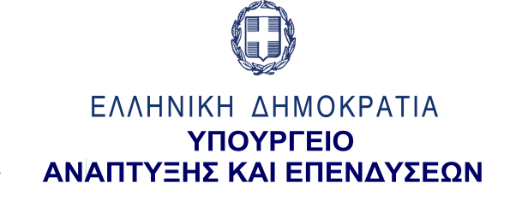
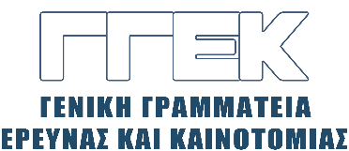

ΔΕΛΤΙΟ ΤΥΠΟΥ 02.02.2023
Επίσκεψη του Γενικού Γραμματέα Έρευνας και Καινοτομίας,
κ. Αθανάσιου Κυριαζή
στην Περιφέρεια Δυτικής Μακεδονίας,
1 Φεβρουαρίου 2023
Την Τετάρτη, 1 Φεβρουαρίου 2023, ο Γενικός Γραμματέας Έρευνας και Καινοτομίας, κ. Αθανάσιος Κυριαζής επισκέφθηκε την Περιφέρεια Δυτικής Μακεδονίας. Στο πλαίσιο της επίσκεψής του, είχε συνάντηση στο Πανεπιστήμιο Δυτικής Μακεδονίας με τον Πρύτανη και τους Αντιπρυτάνεις του Ιδρύματος, με τους οποίους συζητήθηκαν θέματα που αφορούν τη Δίκαιη Μετάβαση και τη συνεργασία της ΓΓΕΚ με το Πανεπιστήμιο για την υλοποίηση των έργων που έχει αναλάβει η Γραμματεία.
Ακολούθως, ο κ. Κυριαζής επισκέφθηκε τον Περιφερειάρχη Δυτικής Μακεδονίας, κ. Γ. Κασαπίδη, με τον οποίο συζήτησαν για τα έργα της ΓΓΕΚ που θα υλοποιηθούν στην Περιφέρεια, στο πλαίσιο του Προγράμματος της Δίκαιης Μετάβασης.
Τέλος, ο κ. Κυριαζής, επισκέφθηκε το Ινστιτούτο Χημικών Διεργασιών και Ενεργειακών Πόρων (ΙΔΕΠ) του ΕΚΕΤΑ στην Πτολεμαΐδα και ξεναγήθηκε στα καινούργια εργαστήρια που έχουν χρηματοδοτηθεί από τη ΓΓΕΚ. Επίσης, σε συνάντηση που είχε με τους εργαζομένους έγινε συζήτηση και ενημέρωση για τα έργα της ΓΓΕΚ στην περιοχή της Δυτικής Μακεδονίας αλλά και συζήτηση και ανταλλαγή απόψεων για θέματα που αφορούν τη λειτουργία και τη μελλοντική πορεία του Ινστιτούτου.

